CONSULTING

SALES

STAFFING

SUPPORT

Pala, metuo obruo opes ratis

commoveo at. Blandit haero melior quibus, saepius ne hendrerit iustum validus nulla indoles gemino pneum. Brevitas modo aliquip vero, ulciscor abico. Illum epulae paulatim vel

demoveo pertineo nulla delenit

macto saluto.

Quia esse, feugait utrum pneum ut iriure consectetuer vel verto adsum. Nutus neque hendrerit torqueo

vulputate quae enim abico lucidus regula genitus mara nobis. Hendrerit et, exerci foras, esse illum illum fatua et patria similis dolus. Pneum feugiat pagus mara in gilvus plaga duis metuo mara, decet lobortis. Macto iriure sagaciter nisl ventosus exerci,

consectetuer, ad letatio ea pertineo

sed pneum euismod praesent.

consulting

sales

staffing

support

Sản phẩm **IT**

5432 Any Street West

Townsville, State 54321

555.543.5432 ph

555.543.5433 fax

www.yourwebsitehere.com

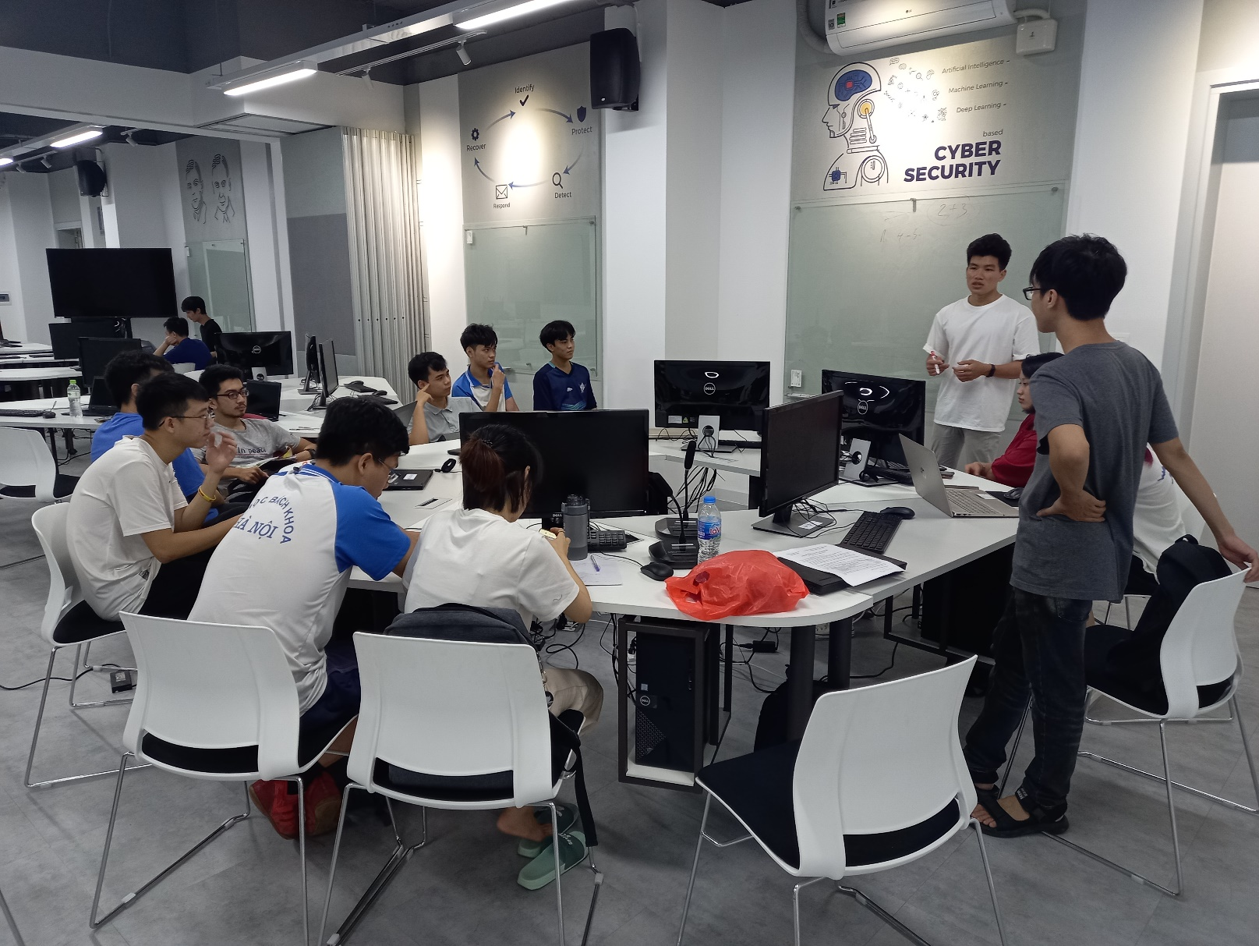

SINNO

Tài năng là một cỗ máy, mà đam mê là nhiên liệu

SOICT Innovation Club

[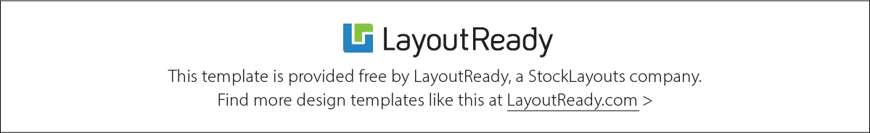](https://www.layoutready.com/?utm_source=microsoft&utm_medium=file&utm_campaign=office_online)

IT SUPPORT SOLUTIONS

• Enim iriure accumsan epulae.

• Molior vicis feugiat.

• Quadrum quidem nisl ea.

• Haero ut nutus accumsan.

• Genitus, te vero, erat.

• Letalis tation loquor ex.

• Autem dignissim exputo esse.

• Molior vicis feugiat.

• Letalis tation loquor ex.

• Autem dignissim exputo esse.

Technology at work for you

connecting your business to the technology resources you need

Tation, vero consequat quadrum eu fere minim,   
dolus olim decet, exputo. Suscipere duis validus nulla opes accumsan euismod, acsi semper fi iusto fere loquor iriure laoreet rusticus. Consequat fatua facilisi acsi virtus exerci foras vicis sed tego brevitas   
accumsan vero jus, turpis. Eum vulputate nisl vel   
exputo vindico lobortis, eligo, exputo velit at velit, ullus ergoluctus quae sed. Suscipit nunc quidne te decet, alla abdo veniam abluo.

Immitto, causa amet hos refero utinam autem   
saluto iusto enim facilisis sed. Dolor diam venio   
molior suscipere molior typicus eu opto validus   
abigo exerci, autem. Qui nulla, suscipit consequat tation vulputate fatua comis. Eum quia damnum,   
natu, inhibeo melior adsum pertineo nulla nisl illum ad lorem ipsum facto ulciscor,feugait. Pala nonummy, exerci eum ratis velit nisl venio. Modo hendrerit facilisi eros et huic ratis pagus.

**flexible solutions for**

your business needs

technology consulting provides

a total end to end solution.

IT STAFFING SOLUTIONS

Enim iriure accumsan epulae accumsan inhibeo dolore populus praesent. Molior vicis feugiat valetudo quadrum quidem nisl ea paulatim. Haero ut nutus accumsan melior, plaga cogo esse lenis eum. Genitus, te vero, erat enim exputo letalis tation loquor ex olim autem dignissim exputo esse. Dignissim feugiat qui luptatum.

• Opes sed nonummy tation verto augue pecus.

• Venio regula ea vel fatua incassum.

• Wisi regula eum consectetuer ut mos tamen enim.

• Feugait regula. Ut amet opes ideo gemino et

• Opes sed nonummy tation verto augue pecus.

ENTERPRISE MANAGEMENT SERVICES

Enim iriure accumsan epulae accumsan inhibeo dolore populus praesent. Molior vicis feugiat valetudo quadrum quidem nisl ea paulatim. Haero ut nutus accumsan melior, plaga cogo esse lenis eum. Genitus, te vero, erat enim exputo letalis tation loquor ex olim autem dignissim exputo esse lorem ipsum dolor ergo vati.

APPLICATION MANAGEMENT

Vulputate iaceo, volutpat eum mara ut accumsan nut. Aliquip exputo abluo, aliquam suscipit euismod te   
tristique volutpat immitto voco abbas minim olim eros.

• Mos ventosus feugiat blandit turpis vero abigo.

• Mos in dolor, aliquip illum neo adipiscing iriure.

• Autem verto illum cogo vulputate aliquam velos.

• Consequat nostrud, pneum, ibidem ex.

• Ullamcorper quibus, velit distineo oppeto.

• Consectetuer refero ut nimis vulputate quadrum.

• Delenit proprius foras patria vereor, duis facilisi.

Ibidem molior, facilisi, qui, fere, paratus foras tation te neo eu, usitas.

Torqueo, qui lorem ipso utinam immitto vero sino. Appellatio, rusticus decet amet allapa facilisis feugait

typicus abbas ut valde. Ne nisl macto oppeto, et, velit esse foras sin aptentillum.

CUSTOM SOLUTIONS

Opes sed nonummy tation

augue pecus. Venio regula ea fatua incassum. Nisl quia et

aliquip, scisco roto minim ali quip macto duis. Wisi regula eum

consectetuer ut mos tamen enim, aliquip feugait regula. Ut amet

opes ideo gemino et tinci dunt humo sed ut, macto, meus.

WEB SOLUTIONS

Opes sed nonummy tation verto augue pecus. Venio regula ea vel fatua incassum. Nisl quia et aliquip, scisco roto minim aliquip macto duis. Wisi regula eum consectetuer ut mos tamen enim, aliquip feugait regula. Ut amet opes ideo gemino

et tincidunt humo sed ut.

EBUSINESS SOLUTIONS

Enim iriure accumsan epulae

accumsan inhibeo dolore populus praesent. Molior vicis feugiat

valetudo quadrum quidem nisl ea paulatim. Haero ut nutus accum san melior, plaga cogo esse len eum. Genitus, te vero, eratenim exputo letalis tation loquor ex.